实验报告(实验13 Spring MVC注解)

一、实验目的
- 掌握常用注解的使用，包括 @Controller和@RequestMapping、@RequestParam和@PathVariable、@CookieValue和@RequestHeader、@SessionAttributes和@ModelAttribute、@Resource和@Qualifier、@Repository和 @Component等。
- 熟悉Spring MVC 中如何处理模型数据和重定向等内容熟悉Spring MVC的工作流程
- 会综合应用注解进行Spring MVC开发

二、实验步骤：
实验报告提交内容：

1
- springmvc-config.xml配置文件
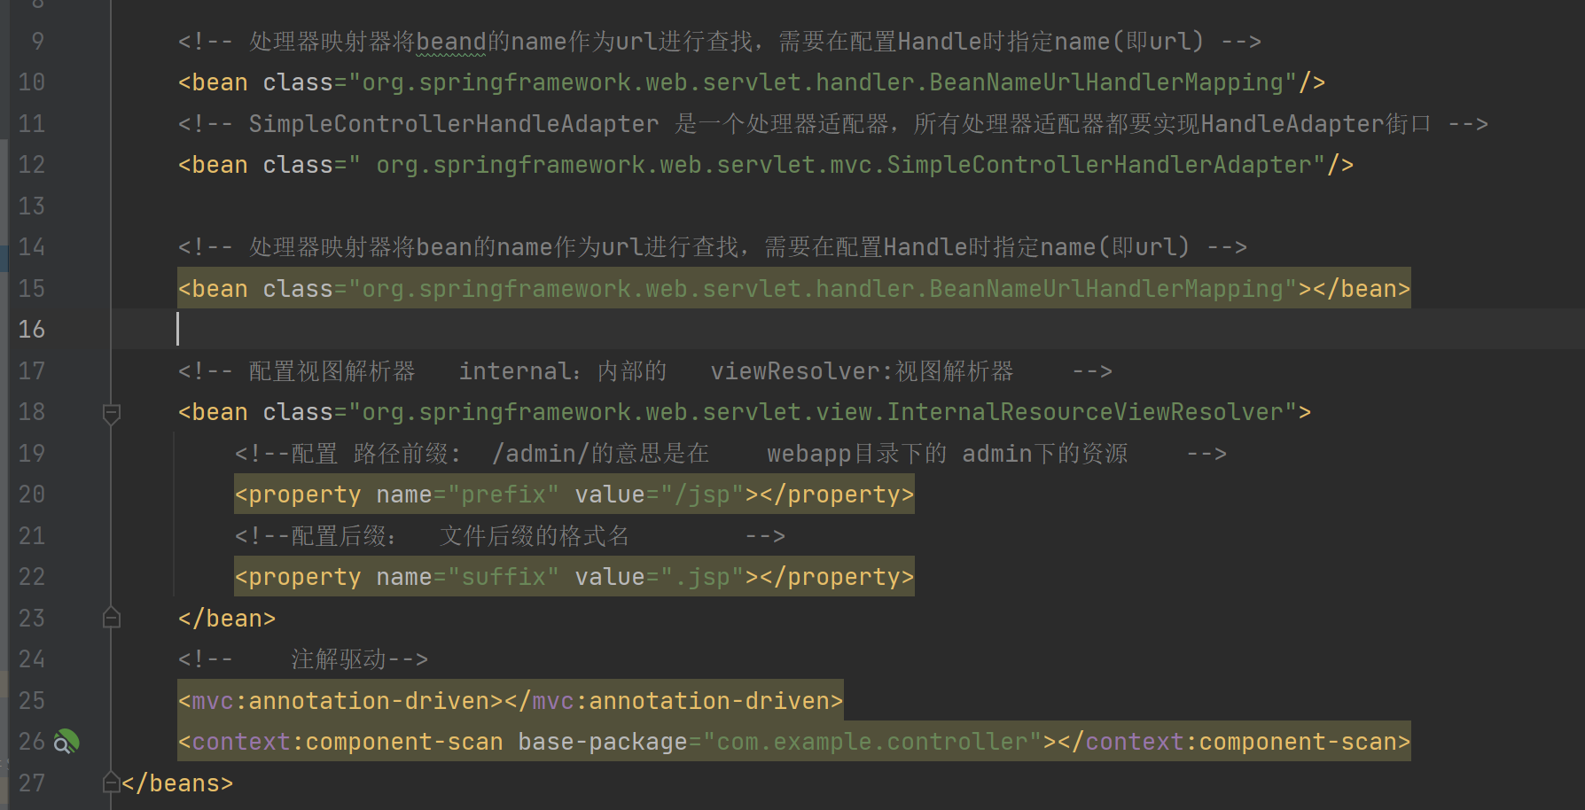
- updateMajor.jsp
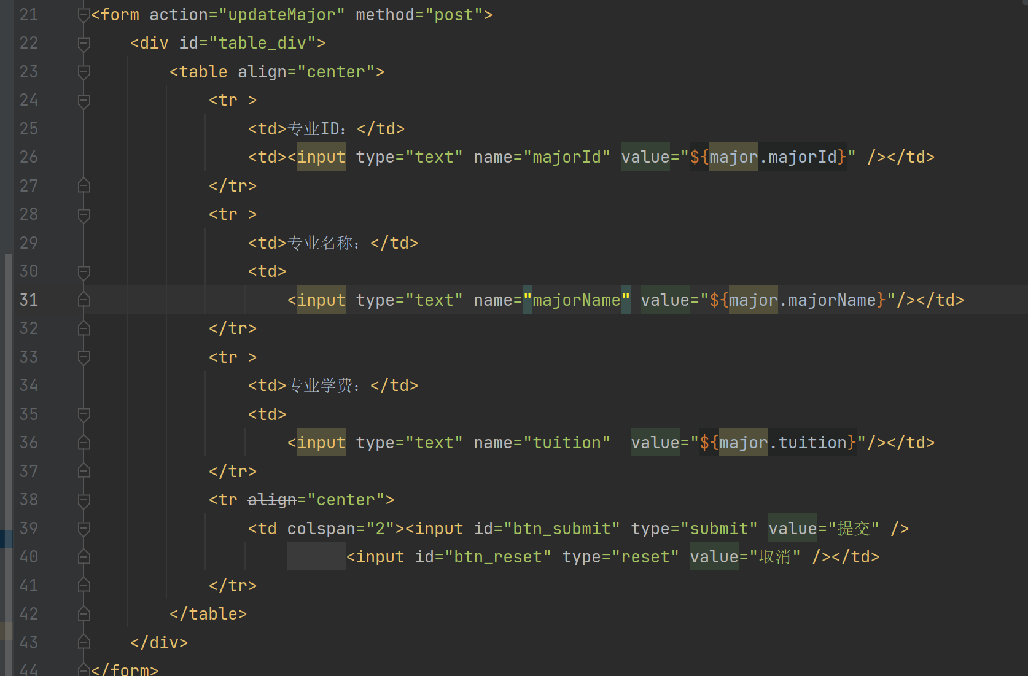
- Controller层代码

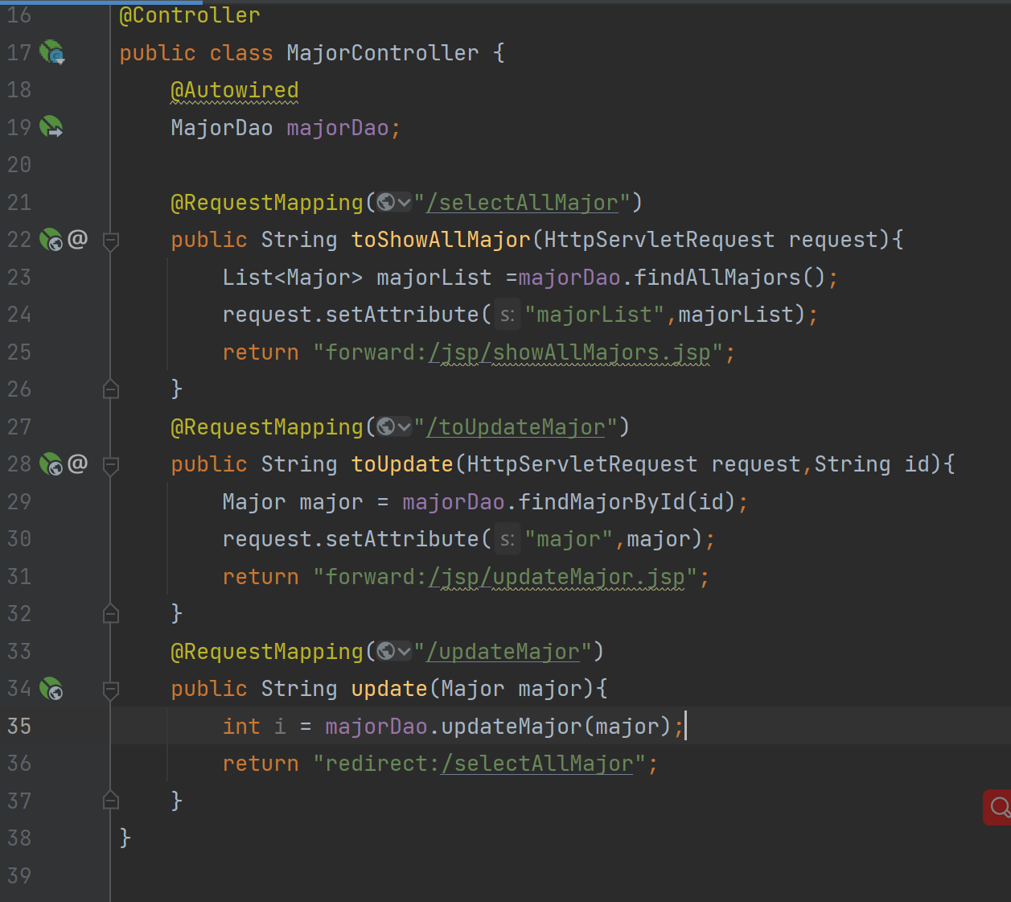

- Dao层代码
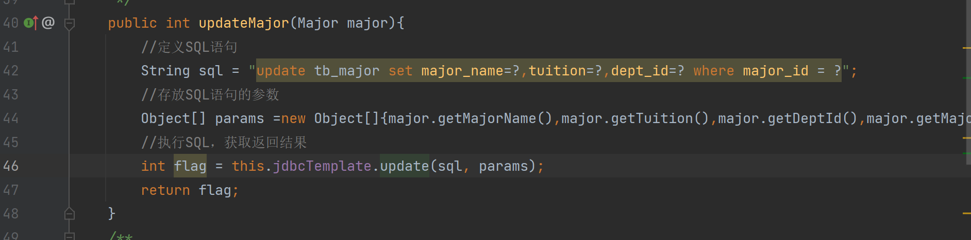
- 运行效果截图
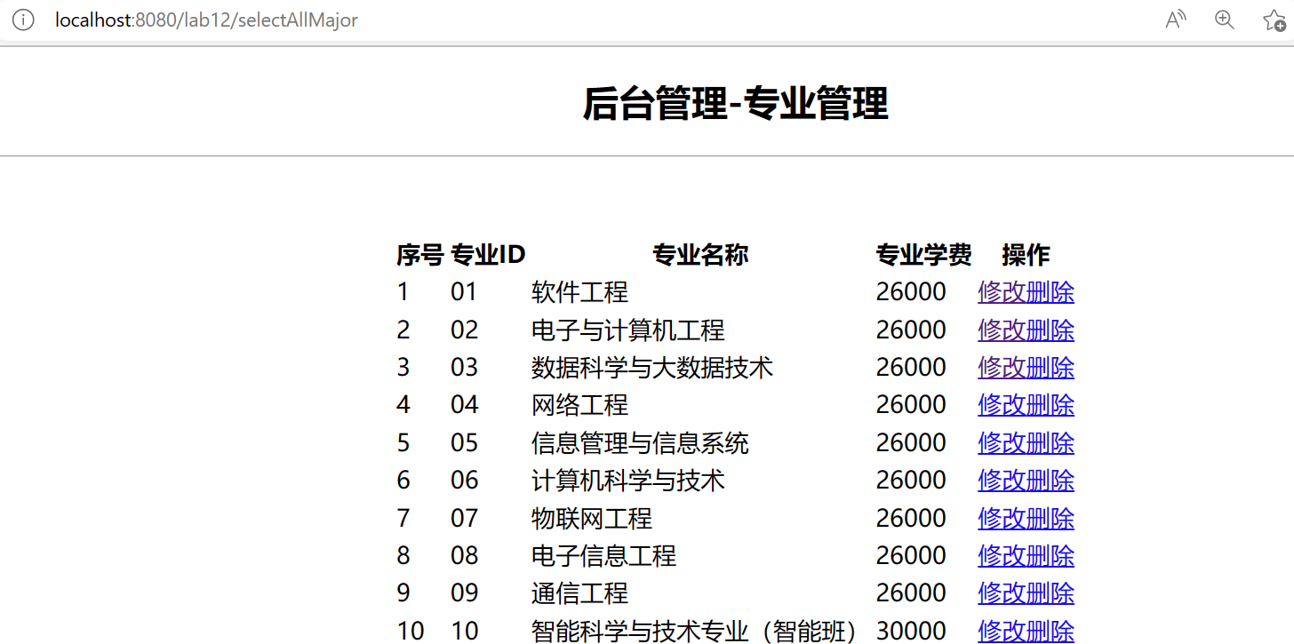
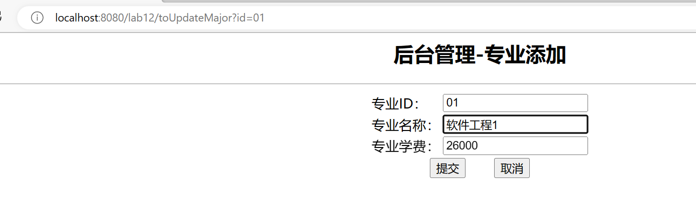
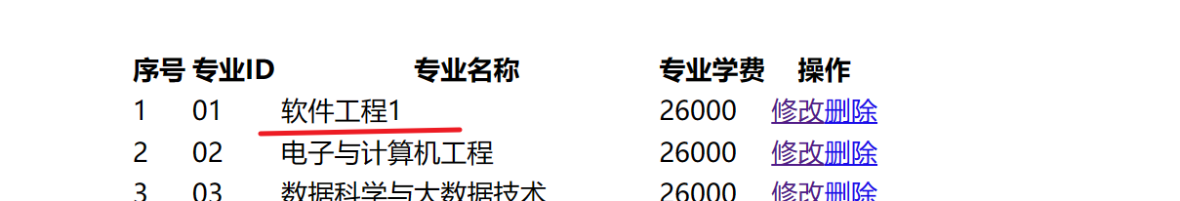

2
- springmvc-config.xml配置文件
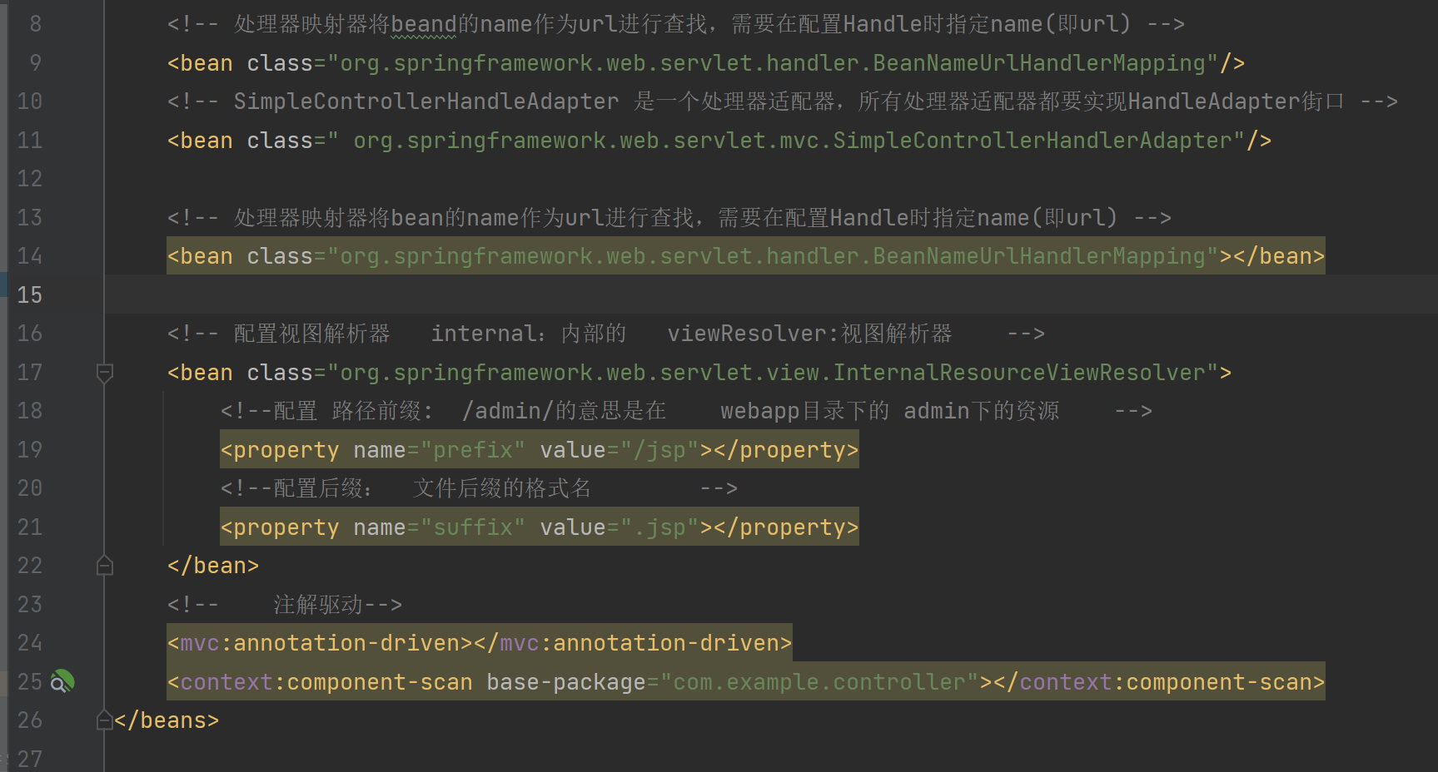
- jsp页面
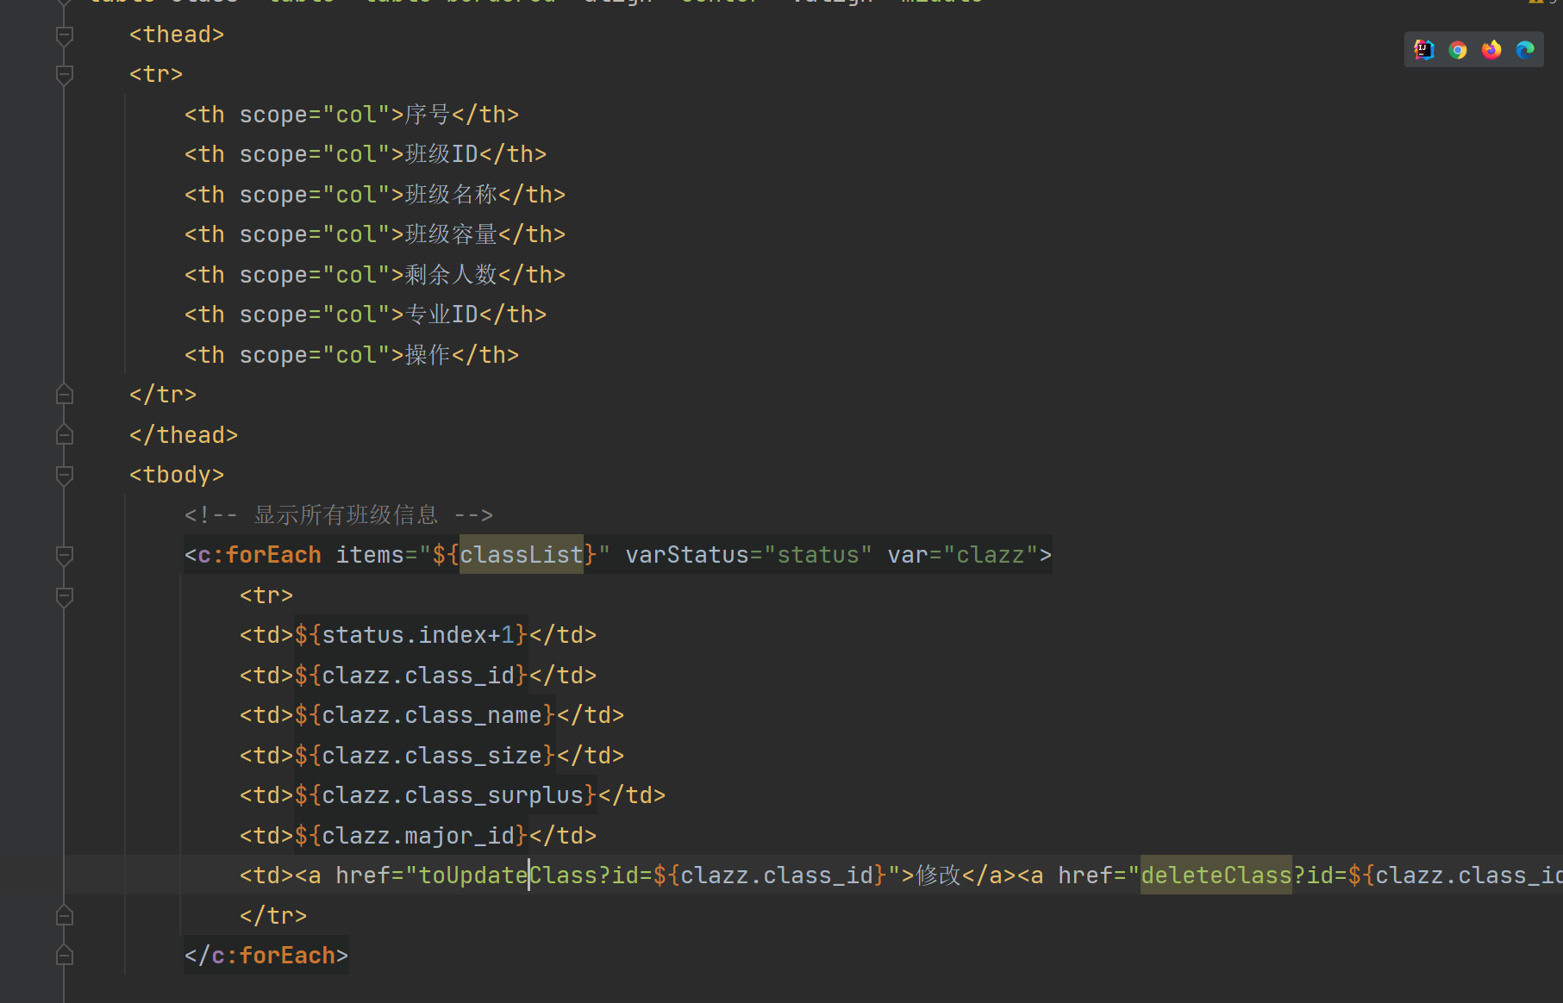
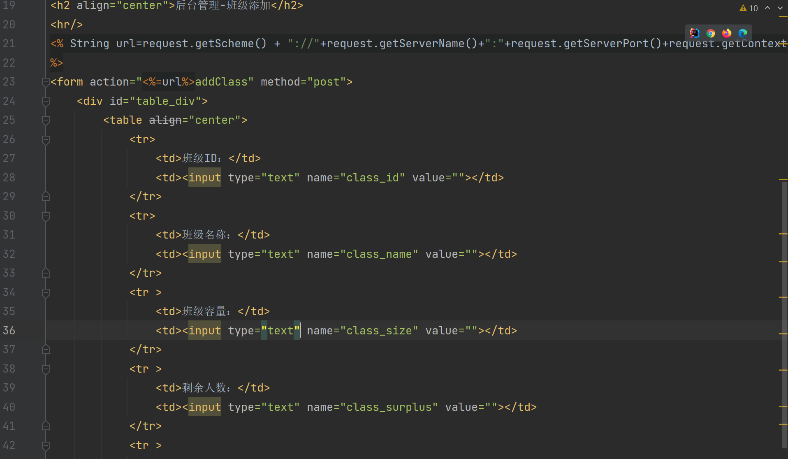
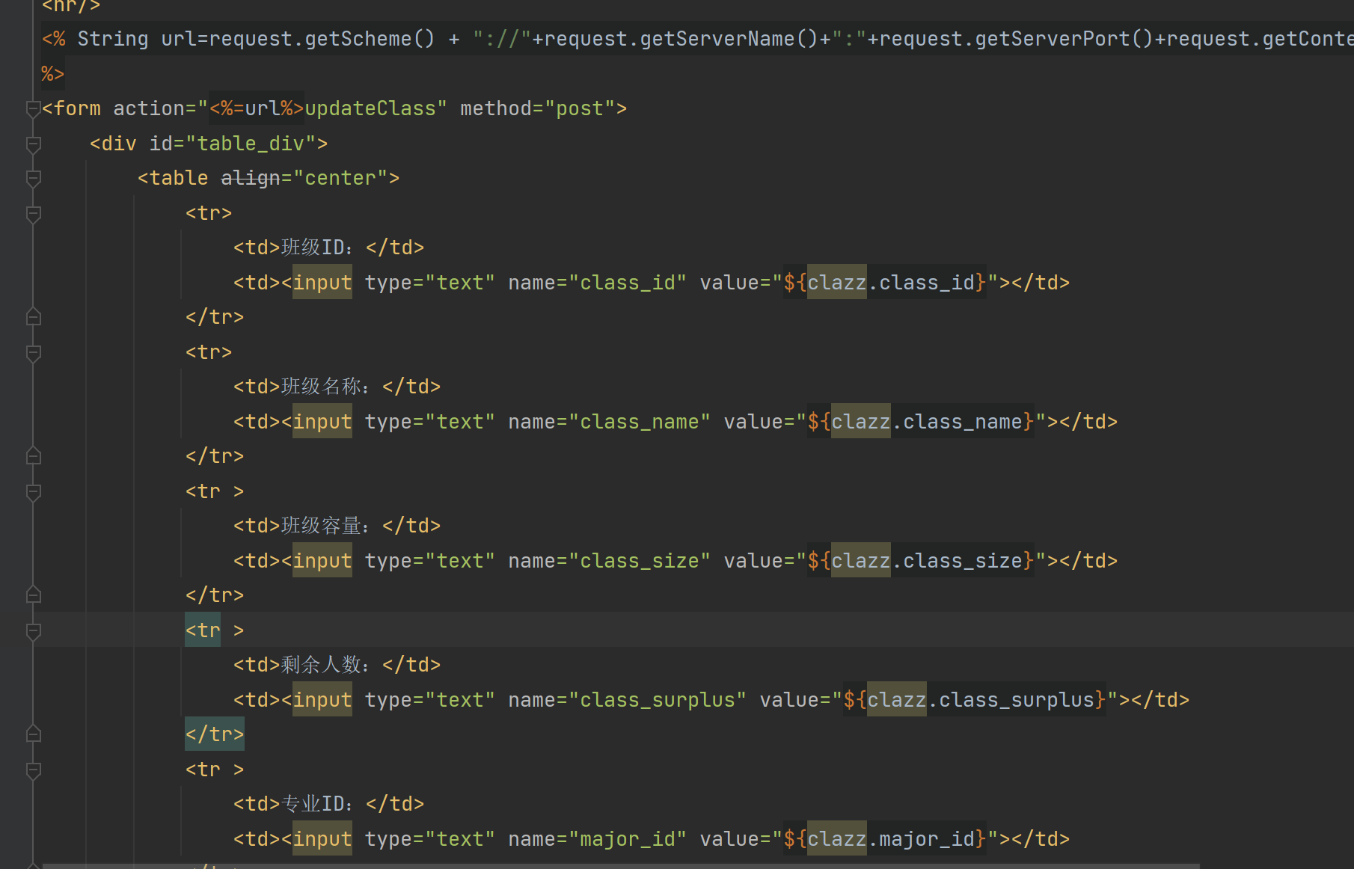

- Controller层代码

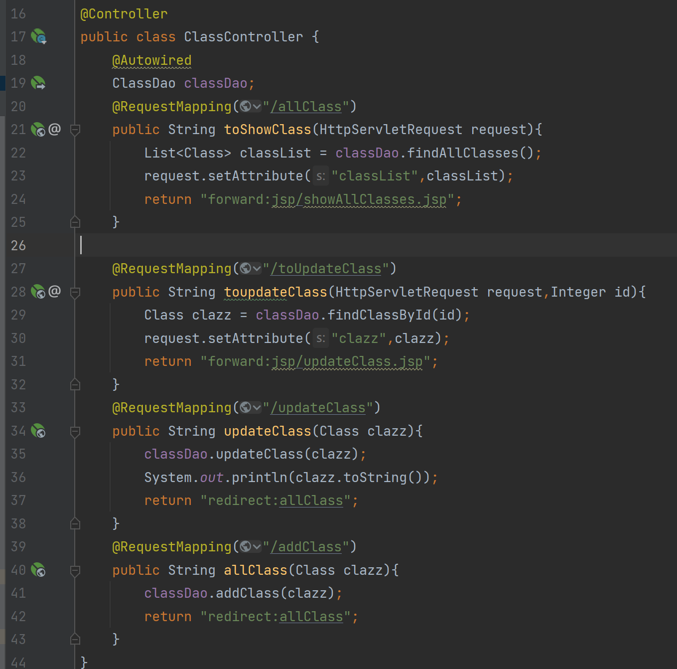

- Dao层代码
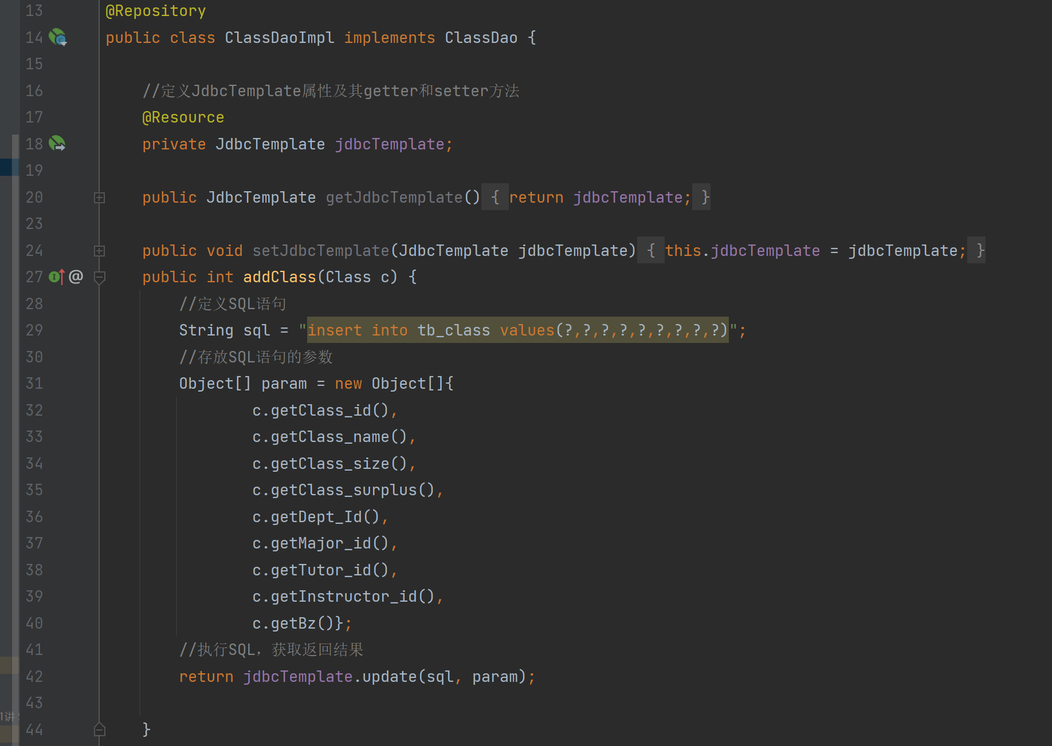
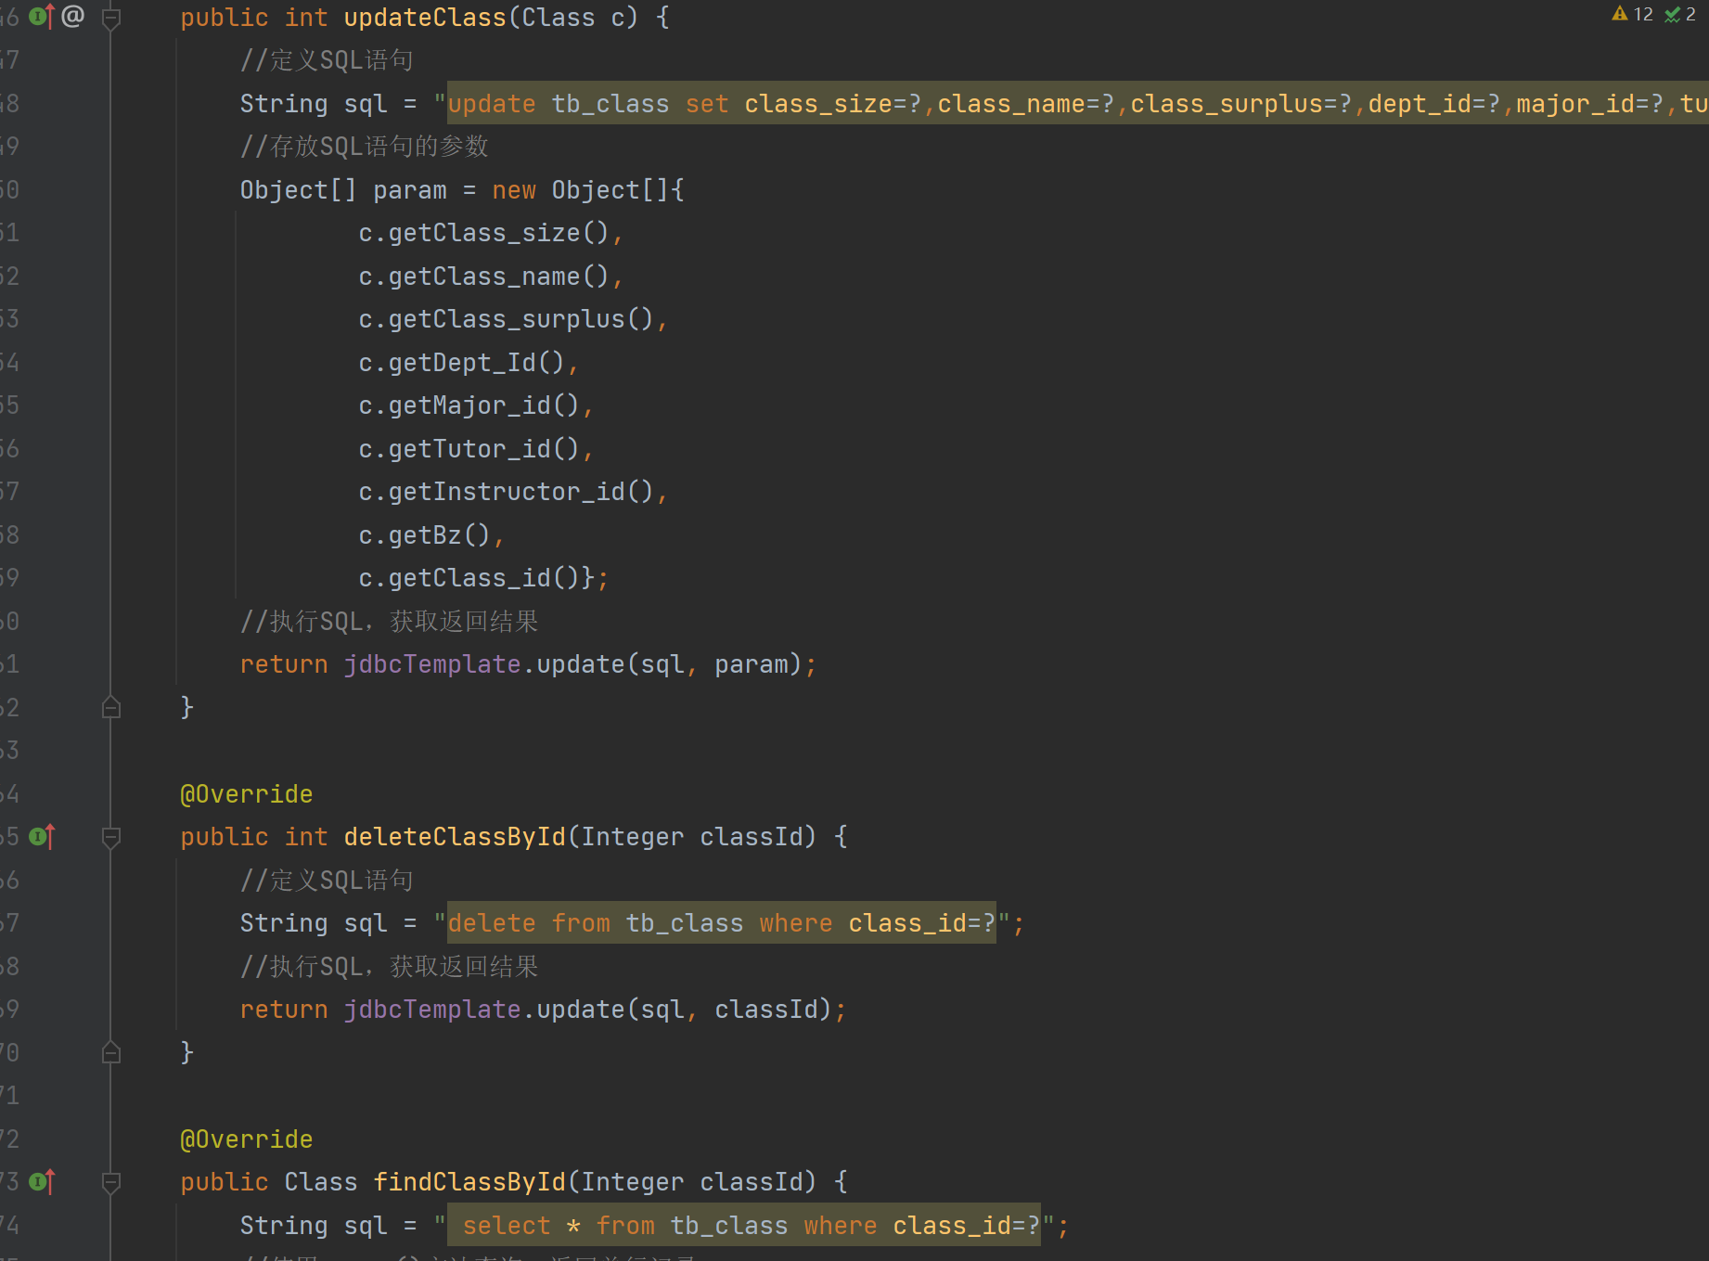

- 运行效果截图
